UNACH-DGV-02-01.03

**FORMATO PARA PROYECTOS DE VINCULACIÓN CON LA SOCIEDAD**

**1.- DATOS GENERALES DEL PROYECTO**

**1.1.- Nombre del proyecto**

**1.2.- Entidad ejecutora:** Universidad Nacional de Chimborazo.

**1.3.- Cobertura y localización.**

* Provincia
* Cantón
* Parroquia
* Comunidad
* Georreferenciación: latitud y longitud
* Mapa

**1.4.- Monto** **(USD)**

**1.5.- Plazo de ejecución**

*El tiempo de ejecución del proyecto debe ser mínimo 3 años y máximo 5 años, para el efecto los convenios específicos tendrán vigencia igual al proyecto.*

**1.6.- Sectores y subsectores de intervención definidos por SENPLADES (Ver Anexo 1)**

**1.7.- Línea de Investigación**

Revisar el siguiente link: <http://investigacion.unach.edu.ec/paginas/lineas-investigacion.html>

**1.8.- Beneficiarios**.

**1.8.1.- Nombre de la organización/institución:**

**1.8.2.- Datos del representante legal de la organización**:

Nombres:

Teléfonos:

Email:

**1.8.3.- Número de beneficiarios**

**Cuadro 1. Beneficiarios**

|  |  |  |
| --- | --- | --- |
| DESCRIPCIÓN | TOTAL | % PARTICIPACIÒN |
| **Hombres** |  |  |
| **Mujeres** |  |  |

**Fuente: Elaboración propia**

**1.8.4.- Ubicación de la organización.**

Provincia:

Cantón:

Parroquia:

Comunidad:

Georreferenciación:

*(Adjuntar mapa de GOOGLEMAP o de otro sistema informático geográfico)*

**1.9.- Postulantes.**

**Cuadro 2. Datos de los postulantes**

|  |  |  |  |
| --- | --- | --- | --- |
| FACULTAD | CARRERA | COORDINACIÓN DE VINCULACIÓN DE FACULTAD | DOCENTE LÍDER DEL PROYECTO |
|  |  |  |  |
|  |  |  |  |

**Fuente: Elaboración propia**

**1.10.- Presupuesto.**

**Cuadro 3. Detalle de presupuesto**

|  |  |  |  |
| --- | --- | --- | --- |
| FUENTE DE FINANCIAMIENTO | MONTO | | |
| Efectivo | Valorado* | Total |
| **Presupuesto Institucional (Gasto corriente)** |  |  |  |
| **Presupuesto Nacional - SENPLADES (Inversión)** |  |  |  |
| **Aporte beneficiarios** |  |  |  |
| **Aporte de cooperación** |  |  |  |

*\* Presupuesto Valorado (valor horas dedicadas por docentes, estudiantes, utilización de equipos, laboratorios e infraestructura)*

**2.- ARTICULACIÓN CON LA PLANIFICACIÓN NACIONAL E INSTITUCIONAL.**

**2.1.-** **Objetivos del Plan Nacional del Buen Vivir al que aporta el proyecto**.

*Seleccione con una X los objetivos que se articulan con el proyecto*

**Cuadro 4. Objetivos del PNBV**

|  |  |
| --- | --- |
| ***Objetivo 1. Consolidar el Estado democrático y la construcción del poder popular*** |  |
| ***Objetivo 2. Auspiciar la igualdad, la cohesión, la inclusión y la equidad social y territorial, en la diversidad*** |  |
| ***Objetivo 3. Mejorar la calidad de vida de la población*** |  |
| ***Objetivo 4. Fortalecer las capacidades y potencialidades de la ciudadanía*** |  |
| ***Objetivo 5. Construir espacios de encuentro común y fortalecer la identidad nacional, las identidades diversas, la plurinacionalidad y la interculturalidad*** |  |
| ***Objetivo 6. Consolidar la transformación de la justicia y fortalecer la seguridad integral, en estricto respeto a los derechos humanos*** |  |
| ***Objetivo 7. Garantizar los derechos de la naturaleza y promover la sostenibilidad ambiental territorial y global*** |  |
| ***Objetivo 8. Consolidar el sistema económico social y solidario, de forma sostenible*** |  |
| ***Objetivo 9.Garantizar el trabajo digno en todas sus formas*** |  |
| ***Objetivo 10. Impulsar la transformación de la matriz productiva*** |  |
| ***Objetivo 11. Asegurar la soberanía y eficiencia de los sectores estratégicos para la transformación industrial y tecnológica*** |  |

**Fuente: Plan Nacional del Buen Vivir**

**2.2 Objetivo estratégico del Plan Estratégico de Desarrollo Institucional.**

*“Incrementar la vinculación con la sociedad para Impulsar el desarrollo local y zonal con proyectos inter y multi-disciplinarios de vinculación, integrado a las actividades de docencia e investigación, orientado a la internacionalización, la responsabilidad social universitaria, la*

*cooperación, desarrollo y emprendimiento que promueve la transferencia de conocimientos científicos, tecnológicos y humanísticos”.*

**3.- DIAGNÓSTICO Y PROBLEMA**

**3.1.- Descripción de la situación actual del área de intervención del proyecto**

*Se deberá analizar la situación actual o existente del área de intervención del proyecto considerando: localización, población desagregada por sexo, etnia y edad; educación, salud, servicios básicos, vialidad entre otros datos relevantes.*

**3.2.- Identificación, descripción y diagnóstico del problema.**

*El propósito de desarrollar un proyecto es el de resolver un problema, solventar una necesidad, o aprovechar una oportunidad; busca de esta manera obtener beneficios para un grupo de personas o para la comunidad en general.*

***3.2.1 Matriz de involucrados***

*La matriz de involucrados se construye en función de una problemática que afecta a un grupo determinado y con instituciones públicas o privadas que trabajen en la temática.*

**Cuadro 5. Matriz de involucrados**

|  |  |  |  |  |
| --- | --- | --- | --- | --- |
| **GRUPOS** | **PROBLEMAS**  **PERCIBIDOS** | **POSIBLES SOLUCIONES** | **INTERESES** | **RECURSOS Y**  **MANDATOS** |
| Personas con discapacidad motriz | Exclusión social | Crear programas de fomento al emprendimiento | Muy interesados | Ley Orgánica de Economía Popular y Solidaria. |
| CONADIS | Ausencia de una política local de inclusión | Propuesta de ordenanza. | Muy interesado | Ley Orgánica de Discapacidades |
|  |  |  |  |  |

**Fuente: Elaboración propia.**

***3.2.2 Árbol de problemas***

**CAUSAS**

¿Por qué ocurre este Problema?

**EFECTOS**

¿Qué sucederá en el mediano plazo si no se soluciona el problema?

**CAUSAS SECUNDARIAS**

Actividades

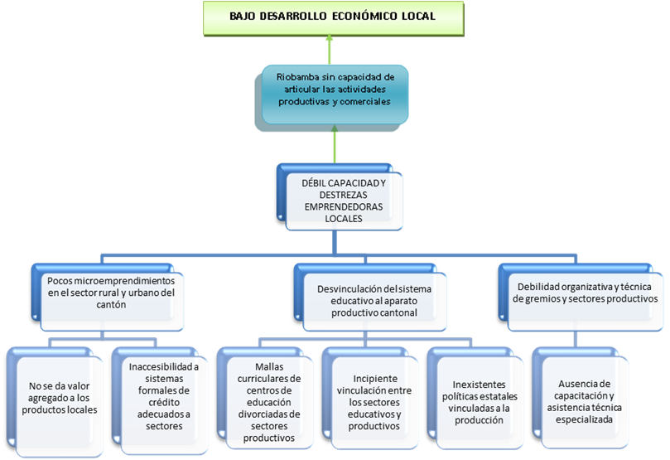

**PROBLEMA CENTRAL**

Desempleo cantón Riobamba… %

Emigración por trabajo 82%

Riobamba sin capacidad de articular las actividades productivas y comerciales …%

**3.2.3 Descripción del problema**

*En este ámbito es necesario describir los aspectos más importantes de manera clara y precisa, explicando la relevancia de la puesta en marcha del proyecto de acuerdo a los impactos esperados. A su vez se requiere indicar las posibles alternativas de solución en torno a la problemática planteada.*

*Las posibles alternativas de solución parten justamente del análisis de causas y efectos (árbol de problemas), esto permite tener la claridad de los fines que se persigue, y cuáles serían los medios a utilizar. Es decir, nace con la identificación de un problema y termina con la identificación de alternativas de solución.*

**3.2.4 - Línea base del proyecto**

*La línea base debe contener indicadores cuantificados y desagregados y servirá para la construcción de metas e indicadores, los indicadores de la línea base están relacionados con los efectos del árbol de problemas y deben estar en concordancia con los resultados que se pretenden alcanzar.*

**3.4 Análisis de la demanda y la oferta.**

*Las fuentes de información son: INEC, SIISE, SNI u otras bases de datos oficiales.*

**3.4.1 Demanda**

*Para el análisis de la demanda considere la población de referencia, la población demandante potencial y la población demandante efectiva.*

*Ejemplo:*

*Población de referencia: 4950 (Personas con discapacidad del cantón Riobamba)*

*Población demandante potencial: 3960 (Personas con discapacidad física)*

*Población demandante efectiva: 370 (ASODICH)*

**3.4.2 Oferta**

*En caso de que las instituciones atiendan en temas relacionados con el proyecto, indicar la institución y el número de personas atendidas.*

**3.4.3 Demanda insatisfecha**

Para calcular la *demanda insatisfecha* utilice la ecuación de crecimiento poblacional:

$P_{n}=P_{o} {\left(1+i\right)}^{n}$

***Ejemplo:*** La demanda efectiva del proyecto es de 370 personas con discapacidad motriz, cuya tasa de crecimiento es del 5%.

La oferta atiende a 120 personas por aaño, con una tasa de crecimiento del 3%.

DEMANDA 2017: $P_{2017}=370* {\left(1+0,05\right)}^{1}=389$

OFERTA 2017: $P_{2017}=120* {\left(1+0,03\right)}^{1}=124$

**Cuadro 6. Cálculo demanda insatisfecha**

|  |  |  |  |  |  |
| --- | --- | --- | --- | --- | --- |
| **AÑO** | **n** | **DEMANDA**  **(D)** | **OFERTA**  **(O)** | **DEMANDA**  **INSATISFECHA**  **(DI = D – O)** | **DEMANDA**  **INSATISFECHA**  **OBJETIVO (DI*80%)** |
| 2016 | 0 | 370 | 120 |  |  |
| 2017 | 1 | 389 | 124 | 265 | 212 |
| 2018 | 2 | 408 | 127 | 281 | 224 |
| 2019 | 3 | 428 | 131 | 297 | 238 |
| 2020 | 4 | 450 | 135 | 315 | 252 |
| 2021 | 5 | 472 | 139 | 333 | 266 |

**Fuente: Elaboración propia**

**3.5.- Identificación y cuantificación de la población objetivo.**

*Es el grupo de personas a quienes va dirigido el proyecto (personas, familias, grupos sociales). Segregar por sexo, localización geográfica de la población beneficiaria, actividad que desarrolla, condiciones socio-económicas, etc.*

**Cuadro 7. Cuantificación de la población objetivo**

|  |  |  |  |  |  |  |  |  |
| --- | --- | --- | --- | --- | --- | --- | --- | --- |
| ***AÑO*** | ***POBLACIÓN OBJETIVO*** | ***SEXO*** | | ***GRUPO DE EDAD*** | | | | |
| ***H*** | ***M*** | ***Niños- Niñas***  ***(de 5 a 10 años)*** | ***Adolescentes***  ***(de 11 a 19 años)*** | ***Jóvenes***  ***(de 20 a 25 años)*** | ***Adultos***  ***(de 26 a 65 años)*** | ***Adultos mayores***  ***(de 66 años en adelante)*** |
| *2017* | 212 |  |  |  |  |  |  |  |
| *2018* | 224 |  |  |  |  |  |  |  |
| *2019* | 238 |  |  |  |  |  |  |  |
| *2020* | 252 |  |  |  |  |  |  |  |
| *2021* | 266 |  |  |  |  |  |  |  |

**4.- OBJETIVOS DEL PROYECTO**

**4.1. Objetivo general o propósito**

*Considerar el objetivo general del perfil.*

**4.2.- Objetivos específicos o componentes**

*Considerar los objetivos específicos del perfil.*

**5. MATRIZ DE MARCO LÓGICO**

*Es una herramienta que sirve para facilitar el proceso de conceptualización, diseño, ejecución, seguimiento y evaluación de proyectos. En esta concuerdan los objetivos, componentes, actividades, indicadores, medios de verificación y supuestos del proyecto, que permiten al gestor y al evaluador tener una idea global del proyecto.*

**Cuadro 8. Estructura Matriz de marco lógico**

|  |  |  |  |  |
| --- | --- | --- | --- | --- |
| **PREGUNTAS DE APOYO** | **NARRACIÓN** | **INDICADOR VERIFICABLE** | **Fuente DE VERIFICACIÓN** | **SUPUESTO** |
| ¿Para qué se está realizando el proyecto? | **FIN:**  (Objetivo de desarrollo) Cambio Social a largo plazo | **EFECTO**  Cambio Social |  |  |
| ¿Qué es lo que se tendría que cumplir? | **PROPÓSITO:** (Objetivo General)  Problema central | **RESULTADO**  Describen calidad, cantidad y tiempo | Indica donde se evidencian dichos cambios, corresponden al cumplimiento de los indicadores por cada uno del detalle: Propósito, Componentes y Actividades. | Muestran aquellos aspectos que se escapan de nuestro control que pueden repercutir en la ejecución del proyecto. |
| ¿Qué es lo que se tiene que producir? | **COMPONENTES**:  (Objetivos Específicos)  Causas del problema central | **PRODUCTOS O SERVICIOS**  Describen calidad, cantidad y tiempo |
| ¿Cómo y con qué los van a producir? | **ACTIVIDADES**:  (Causas secundarias del problema)  Acciones, actividades principales. | **ACTIVIDAD y PRESUPUESTO**  Actividad: **$...** |

**Fuente: Elaboración propia**

**Ejemplo:**

|  |  |  |  |
| --- | --- | --- | --- |
| **NARRACIÓN** | **INDICADOR** | **VERIFICADOR** | **SUPUESTO** |
| **FIN**: Contribuir que Riobamba sea considerada como el eje de la economía en la zona centro del país, con capacidad de articular la actividad productiva y comercial. | % de ingreso por actividad productiva al 2019. | Diagnóstico cantonal socio-económico. | Hay estabilidad económica y política en el país. |
| **PROPÓSITO**:  Fortalecer las capacidades y destrezas emprendedoras locales para desarrollar alternativas de autoempleo. | 10 % de incremento en los emprendimientos locales hasta el 2019. | Diagnóstico cantonal socio-económico | Apoyo de los emprendedores en la ejecución del proyecto. |
| **COMPONENTES:**  Fomentar emprendimientos productivos innovadores y con equidad de género | 200 personas cuentan con capacitación técnica especializada fomentando el empleo al 2019.  1 Feria local con microempresarios cantonales hasta el 2019. | Módulos impartidos, Registros de asistencia, fotos, memorias, etc….  Actas de compromiso, contrato, pliegos, fotografías, diseños de stands, etc…. | Apoyo de los beneficiarios para la ejecución de las actividades |
| **ACTIVIDADES:**  1.1.- Alianzas interinstitucionales para la ejecución de la propuesta.  1.2.- Desarrollo de las propuestas de capacitación con las instituciones involucradas  1.3.- ….. | Propuesta elaborada  $0,00  2 capacitaciones en atención al cliente y estrategias de Marketing.  $ 2000,00 | Convenios, fotos, etc.  Listado de participantes, registros de asistencia a las capacitaciones, Certificados, fotos, módulos de capacitación, etc…. | Organizaciones participan en la suscripción de las alianzas interinstitucionales.  Participación activa de los beneficiarios en las capacitaciones impartidas. |

**6.- FINANCIAMIENTO Y PRESUPUESTO**

**6.1 Presupuesto y financiamiento del proyecto**

*El presupuesto deberá presentarse por todo el tiempo de ejecución del proyecto y por componente, se deberá efectuar una descripción del organismo u organismos que financian el proyecto de acuerdo a cada fuente de financiamiento. Esta información se actualizará cada año de ejecución con la nueva designación presupuestaria.*

**Cuadro 9. Resumen de las Fuentes de Financiamiento.**

|  |  |  |  |  |  |  |  |  |  |  |
| --- | --- | --- | --- | --- | --- | --- | --- | --- | --- | --- |
| **DESCRIPCIÓN** | **NO- PARTIDA** | **FUENTES DE FINANCIAMIENTO (dólares)** | | | | | | | | **TOTAL** |
| Externas | | | | | | Interna | |
| **Fiscales** | **Cooperación** | **Aporte Beneficiario** | | | | **Aporte Institucional** | |
| **Efectivo** | | **Valorado** | | **Efectivo** | **Valorado** |
| **Componente 1** | | | | | | | | | | |
| Act. 1.1 |  |  |  |  |  | |  | |  |  |
| Act. 1.2 |  |  |  |  |  | |  | |  |  |
| **Sub total C1** |  |  |  |  |  | |  | |  |  |
| **Componente 2** | | | | | | | | | | |
| Act. 2.1 |  |  |  |  |  | |  | |  |  |
| Act. 2.2 |  |  |  |  |  | |  | |  |  |
| **Sub total C2** |  |  |  |  |  | |  | |  |  |
| **TOTAL** |  |  |  |  |  | |  | |  |  |

**Fuente: Elaboración propia**

**7.- ESTRATEGIA DE EJECUCIÓN**

**7.1 Cronograma valorado por componentes y actividades**

*En función de las actividades del proyecto se debe presentar un cronograma de ejecución en función del tiempo (cuatrimestres), metas y presupuesto destinado para cada actividad. Desarrollar globalmente para proyectos plurianuales.*

|  |  |  |  |  |  |  |  |  |  |  |  |  |  |  |  |  |  |  |  |  |  |  |  |  |  |  |  |  |  |  |  |  |  |  |  |  |  |  |  |  |  |  |  |  |  |  |  |  |  |
| --- | --- | --- | --- | --- | --- | --- | --- | --- | --- | --- | --- | --- | --- | --- | --- | --- | --- | --- | --- | --- | --- | --- | --- | --- | --- | --- | --- | --- | --- | --- | --- | --- | --- | --- | --- | --- | --- | --- | --- | --- | --- | --- | --- | --- | --- | --- | --- | --- | --- |
| **Cuadro 10. Cronograma valorado por componente y actividad** | | | | | | | | | | | | | | | | | | | | | | | | | | | | | | | | | | | | | | | | | | | | | | | | | |
| **OBJETIVO GENERAL** | | | | | | | | | | | | | | | | | | | | | | | | | | | | | | | | | | | | | | | | | | | | | | | | | |
| **No** | **OBJETIVOS ESPECIFICOS (COMPONENTES)** | **METAS CUANTIFICABLES** | **ACTIVIDADES** | **COSTO** | | **CRONOGRAMA** | | | | | | | | | | | | | **CRONOGRAMA** | | | | | | | | | | | | | | | **CRONOGRAMA** | | | | | | | | | | | | | | |
| **AÑO 1 (20…)** | | | | | | | | | | | | | **AÑO 2 (20…)** | | | | | | | | | | | | | | | **AÑO 3 (20…)** | | | | | | | | | | | | | | |
| **I** | | | **II** | | | **III** | | | **IV** | | | | **I** | | | **II** | | | | **III** | | | | **IV** | | | | **I** | | | | **II** | | | | **III** | | | | **IV** | | |
| 1 | **Componente 1** |  |  |  | |  |  |  |  |  |  |  |  |  |  |  |  |  | |  |  |  |  |  |  | |  |  |  | |  |  |  | |  |  |  | |  |  |  | |  |  |  | |  |  |
|  |  | |  |  |  |  |  |  |  |  |  |  |  |  |  | |  |  |  |  |  |  | |  |  |  | |  |  |  | |  |  |  | |  |  |  | |  |  |  | |  |  |
| **SUB TOTAL 1** | **0,00** | |  |  |  |  |  |  |  |  |  |  |  |  |  | |  |  |  |  |  |  | |  |  |  | |  |  |  | |  |  |  | |  |  |  | |  |  |  | |  |  |
| **2** | **Componente 2** |  |  |  | |  |  |  |  |  |  |  |  |  |  |  |  |  | |  |  |  |  |  |  | |  |  |  | |  |  |  | |  |  |  | |  |  |  | |  |  |  | |  |  |
|  |  | |  |  |  |  |  |  |  |  |  |  |  |  |  | |  |  |  |  |  |  | |  |  |  | |  |  |  | |  |  |  | |  |  |  | |  |  |  | |  |  |
| **SUB TOTAL 2** | **0,00** | |  |  |  |  |  |  |  |  |  |  |  |  |  | |  |  |  |  |  |  | |  |  |  | |  |  |  | |  |  |  | |  |  |  | |  |  |  | |  |  |
| **3** | **Componente 3** |  |  |  | |  |  |  |  |  |  |  |  |  |  |  |  |  | |  |  |  |  |  |  | |  |  |  | |  |  |  | |  |  |  | |  |  |  | |  |  |  | |  |  |
|  |  | |  |  |  |  |  |  |  |  |  |  |  |  |  | |  |  |  |  |  |  | |  |  |  | |  |  |  | |  |  |  | |  |  |  | |  |  |  | |  |  |
| **SUB TOTAL 3** | **0,00** | |  |  |  |  |  |  |  |  |  |  |  |  |  | |  |  |  |  |  |  | |  |  |  | |  |  |  | |  |  |  | |  |  |  | |  |  |  | |  |  |
| **4** | **Componente 4** |  |  |  | |  |  |  |  |  |  |  |  |  |  |  |  |  | |  |  |  |  |  |  | |  |  |  | |  |  |  | |  |  |  | |  |  |  | |  |  |  | |  |  |
|  |  | |  |  |  |  |  |  |  |  |  |  |  |  |  | |  |  |  |  |  |  | |  |  |  | |  |  |  | |  |  |  | |  |  |  | |  |  |  | |  |  |
| **SUB TOTAL 4** | **0,00** | |  |  |  |  |  |  |  |  |  |  |  |  |  | |  |  |  |  |  |  | |  |  |  | |  |  |  | |  |  |  | |  |  |  | |  |  |  | |  |  |
| **TOTAL** | | | | |  | |  | | | | | | | | | | | | | | | | | | | | | | | | | | | | | | | | | | | | | | | | | | |

**8.- SEGUIMIENTO Y EVALUACIÓN**

*El objetivo del seguimiento es identificar resultados y deficiencias respectoa la programación planteada y tomar correctivos para optimizar los resultados previstos en el proyecto.*

*Se realizará a través de la ficha de seguimiento (****Anexo 2****), los avances reportarán los líderes de proyectos a la Dirección de Vinculación con la sociedad cada dos meses, adjuntando las evidencias correspondientes en digital; los documentos deberán contar con el sello respectivo con tinta azul en la parte inferior derecha del documento y con las respectivas firmas.*

*La evaluación de resultados lo realizará la Dirección de Vinculación con la Sociedad al final de cada año del ejercicio fiscal con el propósito de determinar el cumplimiento de los indicadores establecidos en la matriz de marco lógico* ***(Anexo 3).***

**9.- EVALUACIÓN DE IMPACTO**

*La evaluación de impacto se realizará una vez finalizado el proyecto luego de su operación o funcionamiento en base los indicadores establecidos en la matriz de marco lógico.*

Presentado por: __________________________

Fecha de aprobación: __________________________

**10.- ANEXOS: 10.1 Sectores y sub sectores.**

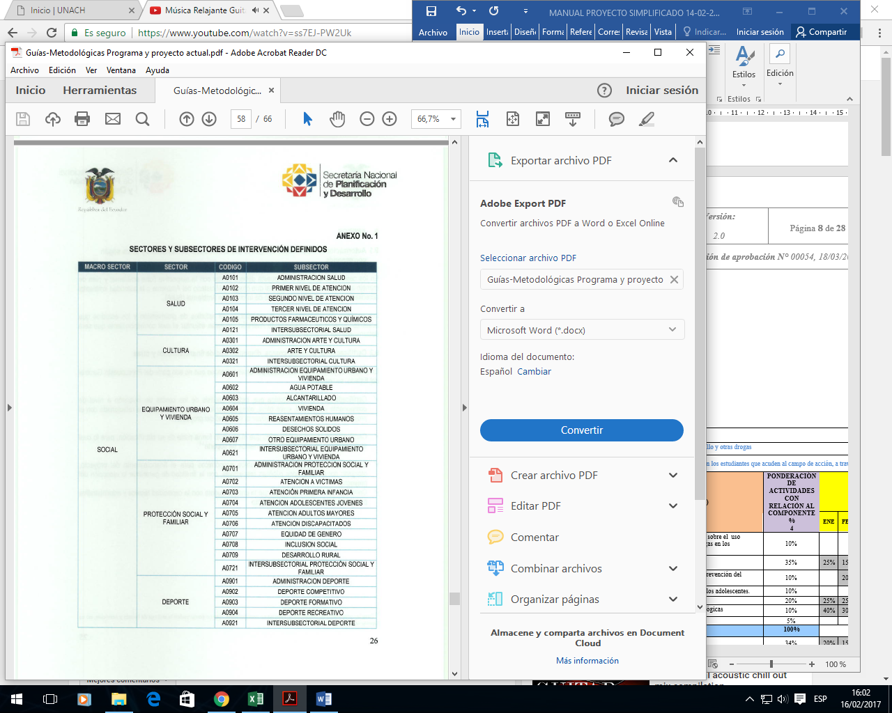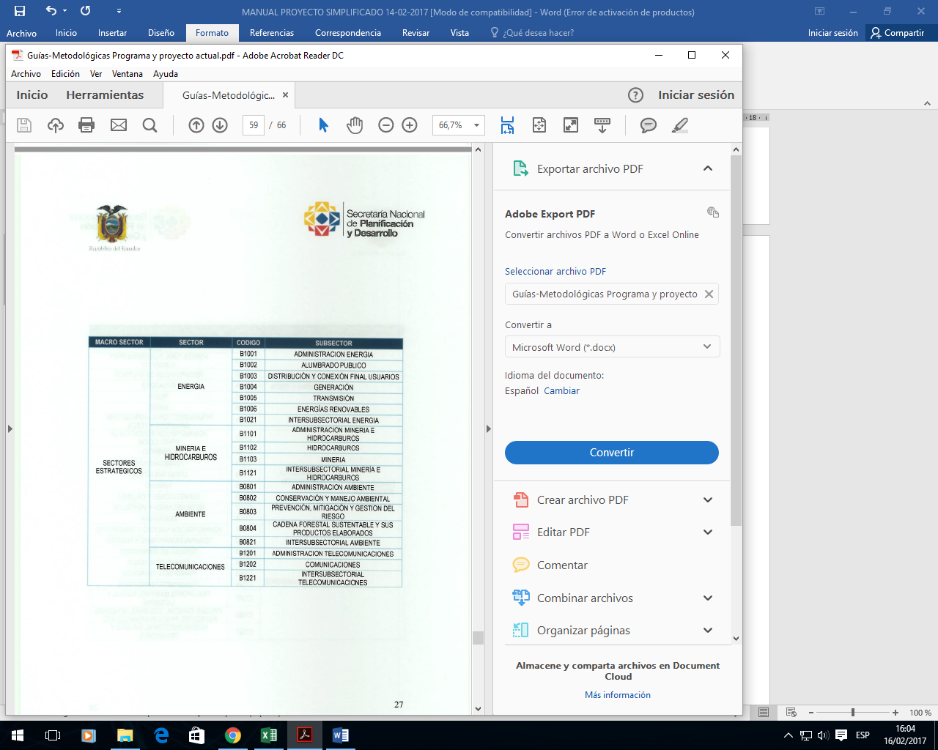

**10.2 Ficha de seguimiento**

|  |  |  |  |  |  |  |  |  |  |  |  |  |  |  |  |  |  |
| --- | --- | --- | --- | --- | --- | --- | --- | --- | --- | --- | --- | --- | --- | --- | --- | --- | --- |
| **PROGRAMA:** | | **FOMENTO DE LA SALUD INTEGRAL** | | | | | | | | | | | | | | | |
| **PROYECTO:** | | Educación preventiva contra el uso indebido de alcohol, cigarrillo y otras drogas | | | | | | | | | | | | | | | |
| **OBJETIVO GENERAL:** | | Prevenir el alto consumo de Alcohol, cigarrillo y otras drogas en los estudiantes que acuden al campo de acción, a través del uso adecuado del tiempo libre | | | | | | | | | | | | | | | |
| **No** | **OBJETIVOS ESPECIFICOS (COMPONENTES Y/O SUBPROYECTOS)   1** | **PONDERACIÓN DEL COMPONENTE CON RELACIÒN AL PROYECTO % 2** | **ACTIVIDADES   (Para Cumplir Meta)   3** | **PONDERACIÓN DE ACTIVIDADES CON RELACIÒN AL COMPONENTE % 4** | **CRONOGRAMA DE PLANIFICACIÓN 5** | | | | | | | | | | | | **TOTAL 6** |
|
|
| **ENE** | **FEB** | **MAR** | **ABR** | **MAY** | **JUN** | **JUL** | **AGO** | **SEP** | **OCT** | **NOV** | **DIC** |
| 1 | **COMPONENTE 1** Levantar el diagnóstico sobre el conocimiento del uso de drogas y sus consecuencias. | **40%** | 1.1 .-Fortalecer el conocimiento científico sobre el uso indebido de alcohol, cigarrillo y otras drogas en los adolescentes. | 10% | 100% |  |  |  |  |  |  |  |  |  |  |  | 100% |
|  | 1.2.-Talleres psicoeducativos | 35% | 25% | 15% | 20% | 15% | 15% | 10% |  |  |  |  |  |  | 100% |
| 1.3.- Acciones de sensibilización para la prevención del consumo de drogas | 10% |  | 20% | 20% | 20% | 20% | 20% |  |  |  |  |  |  | 100% |
| 1.4.-Comunicación, abierta y franca entre los adolescentes. | 10% |  |  |  |  |  |  |  |  |  |  |  |  | 0% |
| 1.5.- Evaluación Psicológica | 20% | 25% | 25% |  | 25% | 25% |  |  |  |  |  |  |  | 100% |
| 1.6.- Apertura de Historias Clínicas Psicológicas | 10% | 40% | 30% | 30% |  |  |  |  |  |  |  |  |  | 100% |
| 1.7.- Evaluación de conocimiento | 5% |  |  |  |  |  | 25% |  |  |  |  |  |  | 100% |
| **SUBTOTAL 1** | **100%** |  | | | | | | | | | | | | |
| **2** | **COMPONENTE 2** Fomentar la práctica de actividades recreativas a los estudiantes para una adecuada utilización del tiempo libre. | **20%** | 2.1.- Práctica de futbol | 34% | 10% | 15% | 10% | 20% | 15% | 10% |  |  |  |  | 10% | 10% | 100% |
|  | 2.2.- Práctica de básquet | 33% | 20% | 15% | 20% | 20% | 15% | 10% |  |  |  |  |  |  | 100% |
| 2.3.- Práctica de vóley | 33% | 20% | 15% | 10% | 20% | 15% | 10% | 5% | 5% |  |  |  |  | 100% |
| **SUBTOTAL 2** | **100%** |  | | | | | | | | | | | | |
| **3** | **COMPONENTE 3** Promover actividades de promoción y prevención de la salud integral a los adolescentes. | **40%** | 3.1.- Mejorar la salud integral de los estudiantes de las Unidades Educativas mediante la capacitación sobre los efectos nocivos de las drogas. | 30% |  | 20% | 20% | 20% | 20% | 20% |  |  |  |  |  |  | 100% |
|  | 3.2.- Desarrollar prevención en salud oral. | 70% | 20% | 15% | 20% | 20% | 15% | 10% |  |  |  |  |  |  | 100% |
| **SUBTOTAL 3** | **100%** |  | | | | | | | | | | | |  |
| **TOTAL DEL PROYECTO** | | **100%** |  |  |  |  |  |  |  |  |  |  |  |  |  |  |  |

**10.3 Ficha de evaluación**

|  |  |  |  |  |  |  |  |  |  |  |  |  |  |  |  |  |
| --- | --- | --- | --- | --- | --- | --- | --- | --- | --- | --- | --- | --- | --- | --- | --- | --- |
| **EVALUACIÓN DE RESULTADOS DE LOS PROYECTOS DE VINCULACIÓN CON LA SOCIEDAD** | | | | | | | | | | | | | | | | |
|  |  |  |  | |  | |  | |  | |  | |  |  | |  | |
| **CÓDIGO DEL PROYECTO:** | CS- 12 -2016 |  |  | |  | |  | |  | |  | |  |  | |  | |
|  |  |  |  | |  | |  | |  | |  | |  |  | |  | |
| **1.     NOMBRE DEL PROYECTO:** | |  |  | |  | |  | |  | |  | |  |  | |  | |
|  | | | | | | | | | | | | | | | | |
|  |  |  |  | |  | |  | |  | |  | |  |  | |  | |
| **2.     NOMBRE DEL PROGRAMA AL QUE PERTENECE EL PROYECTO:** | | | | | |  | |  | |  |  | |  |  |  | | |
| Fomento de la Salud integral | | | | | | | | | | | | | | | | |
|  |  |  |  | |  | |  | |  | |  | |  |  | |  | |
| **3.     FACULTADES Y CARRERAS QUE PARTICIPAN EN EL PROYECTO:** | | | | | | | |  | |  |  | |  |  |  | | |
| ***Facultad*** | | | | | | | | ***Carreras*** | | | | | | | | |
|  | | | | | | | |  | | | | | | | | |
|  |  |  |  | |  | |  | |  | |  | |  |  | |  | |
| **4.     DATOS DEL DOCENTE DE VINCULACIÓN:** | | | |  | |  | |  | |  |  | |  |  |  | | |
| ***Nombre del Director del Proyecto*** | | ***Facultad*** | | | | | ***Teléfono*** | | | | | ***E- mail*** | | | | |
|  | |  | | | | |  | | | | |  | | | | |
|  |  |  |  | |  | |  | |  | |  | |  |  | |  | |
| **5.     DATOS GENERALES DE LA COMUNIDAD BENEFICIARIA Y AUSPICIANTE:** | | | | | | | |  | |  |  | |  |  |  | | |
| ***Número de Beneficiarios*** | | | | | | | |  | |  |  | |  | | | |
| ***Directos*** | | | | | | | |  | |  |  | |  | | | |
| Hombres | Mujeres | | | **Total** | | | |  | |  |  | |  | | | |
|  |  | | |  | | | |  | |  | |  | | | |

|  |  |  |  |  |  |  |  |  |  |  |  |  |  |  |  |
| --- | --- | --- | --- | --- | --- | --- | --- | --- | --- | --- | --- | --- | --- | --- | --- |
| **6.     DURACIÓNDEL PROYECTO:** | |  |  |  |  | |  |  | | |  |  | |  | |
| ***Fecha de Inicio:*** | |  | ***Fecha Fin Real:*** | |  | | |  | | |  |  | |  | |
|  | |  |  | |  | | |  | | |  |  | |  | |
| **7.     EVALUACIÓN:** |  |  |  |  |  | |  |  | | |  |  | |  | |
| ANÁLISIS DE PERTINENCIA, COHERENCIA Y RELEVANCIA | | | | | | | | | | | | | | |
| ***PLANIFIFCACIÓN (Cualitativo)*** | | | | | | | | | | | | | | |
| ***Comprende la identificación de los elementos estratégicos - objetivos*** | | | | | | | | | | | | | | |
| ASPECTO DE EVALUACIÓN | | | | | | | | | | | SI | | NO | |
| 1. ¿Existe un documento de planificación del Proyecto? (Marco Lógico) | | | | | | | | | | |  | |  | |
| 2. ¿El proyecto está alineado al Plan Nacional del Buen Vivir? (PNBV ) | | | | | | | | | | |  | |  | |
| 3.     ¿El proyecto está alineado al Plan Estratégico Institucional ? | | | | | | | | | | |  | |  | |
| 4.- ¿Define claramente el problema principal? | | | | | | | | | | |  | |  | |
| 5.- ¿El propósito están claramente definido? | | | | | | | | | | |  | |  | |
| 6.- ¿Los componentes contribuyen al logro del propósito? | | | | | | | | | | |  | |  | |
| 7.   ¿Las actividades contribuyen a la formación de los estudiantes? | | | | | | | | | | |  | |  | |
| 8. ¿ La línea base del proyecto contiene información suficiente para medir el impacto de los resultados?. | | | | | | | | | | |  | |  | |
| 9.  Las obligaciones establecidas de la UNACH en el Convenio de cooperación se cumplieron satisfactoriamente? | | | | | | | | | | |  | |  | |
| 10. Las obligaciones establecidas de los beneficiarios en el Convenio de cooperación se cumplieron satisfactoriamente? | | | | | | | | | | |  | |  | |
| TOTAL PLANIFICACIÓN | | | | | | | | | | |  | | | |
| NOTA: los valores son 0.5 =SI ; 0= NO | | | | | | | | | | | | | | |
| **OBSERVACIONES:** |  | | | | | | | | | | | | | |
| **ANÁLISIS DE EFICACIA** | | | | | | | | | | | | | | |
| **EVALUACIÓN DE RESULTADOS** | | | | | | | | | | | | | | |
| **Los resultados se pueden confundir con los productos, pero no son exactamente lo mismo. Los productos son bienes y servicios que el proyecto promete entregar, y el resultado es una evaluación cualitativa y cuantitativa de su suministro y calidad .** | | | | | | | | | | | | | | |
| **ASPECTO DE EVALUACIÓN** | | | | | | **Medio de verificación** | | | | **2** | **1** | | **0** | |
| 1.  Las actividades planificadas se han ejecutado en su totalidad y satisfactoriamente. | | | | | | Ficha de seguimiento Informes parciales. | | | |  |  | |  | |
| 2.- El proyecto logró alcanzar su propósito satisfactoriamente | | | | | |  | | | |  |  | |  | |
| 3.- Se cumplieron los componentes propuestos satisfactoriamente. | | | | | | Informes parciales Proyecto | | | |  |  | |  | |
| 4.- La población inicial contemplada en la fase de planificación del proyecto es la misma que la reportada en la fase final y se justifica su cambio poblacional. | | | | | |  | | | |  |  | |  | |
| **TOTAL DE EFICACIA:** | | | | | | | | | | **4** | | | | |
| **OBSERVACIONES:** |  | | | | | | | | | | | | | |
| NOTA: los valores son 2=eficaz; 1=medianamente eficaz; 0= nada eficaz. | | | | | | | | | | | | | | |
|  |  |  |  |  |  | |  |  | | |  |  | |  | |
| **ANÁLISIS DE EFICIENCIA DEL GASTO** | | | | | | | | | | | | | | |
| **Capacidad de lograr los objetivos, con la menor cantidad de recursos posibles.** | | | | | | | | | | | | | | |
| **Ejecución presupuestaria del Proyecto** | **Presupuestado** | **Ejecutado** | **Nivel de Ejecución (%)** | **Medio de Verificación** | | | | | **2** | | **1** | | **0** | |
|  |
| **Otros aportes (Especificar: Estado, beneficiaros, Ong.s)** |  |  |  |  | | | | |  | |  | |  | |
| Gasto de Inversión |
| **2 Presupuesto Aporte Universidad Valorado** |  |  |  |  | | | | |  | |  | |  | |
| (Asignación Presupuestaria-  Gasto Corriente) |
| **TOTAL:** |  |  |  |  | | | | | | | | | | |
| **OBSERVACIONES:** |  | | | | | | | | | | | | | |
| **SUB TOTAL CAPACIDAD LOGRO DE OBJETIVOS** | | | | | | | | | |  | | | | |
| **TOTAL DE EFICIENCIA:** | | | | | | | | | |  | | | | |
| NOTA: Los valores son 2=eficiente; 1=medianamente eficiente; 0= nada eficiente. Total: Relación eficacia por gasto ejecutado sobre programado. | | | | | | | | | | | | | | |
| **ANÁLISIS DE SOSTENIBILIDAD * Aplica a proyectos de servicio comunitario** | | | | | | | | | | | | | | |
| **Aprendizaje, Institucionalidad , Empoderamiento** | | | | | | | | | | | | | | |
| **Proceso de incorporación, internalización o validación de los resultados por parte de los involucrados.** | | | | | | | | | | | | | | |
| **ASPECTO DE EVALUACIÓN** | | | | | | **2** | | **1** | | |  | | | |
| 1.  ¿El proyecto ha identificado buenas prácticas que puedan ser replicadas en otros proyectos o en la misma comunidad sin el apoyo de la Universidad? | | | | | |  | |  | | |  | | | |
| 2.- ¿El proyecto identifica posibles actores que puedan darle continuidad al proyecto en el tiempo? | | | | | |  | |  | | |  | | | |
| 3.- ¿Los beneficiarios están en la capacidad de desarrollar autogestión con el fin de obtener recursos para garantizar la continuidad del proyecto? | | | | | |  | |  | | |  | | | |
| 4.- .  Se han involucrado nuevos actores estratégicos a la ejecución del proyecto que puedan contribuir a la continuidad del proyecto. | | | | | |  | |  | | |  | | | |
| **OBSERVACIONES:** |  | | | | | | | | | | | | | |
| **TOTAL DE SOSTENIBILIDAD:** |  | | | | | | | | | | | | | |
| **NOTA:** Los valores son: 2. 5=Sostenible; 1=Medianamente sostenible; 0=No hay sostenibilidad | | | | | | | | | | | | | | |

**10.4.- Cálculo del presupuesto valorado para el tiempo de ejecución del proyecto.**

|  |  |  |  |  |  |  |  |  |  |
| --- | --- | --- | --- | --- | --- | --- | --- | --- | --- |
| COSTOS Y GASTOS | | | | | | | | |  |
| **DENOMINACIÓN** | **CANTIDAD** | **V. UNITARIO** | **UNIDAD** | **DURACION** | **V. TOTAL ANUAL** | **APORTE** | **METODOLOGÍA** | | Componente al que se carga el rubro |
| **OPERACION Y ADMINISTRACION** | | | | | | | | |  |
| Coordinación extensionista | 2 | 10 | $ / h | 320 | 6.400,00 | Unach | Docente con 8 horas semanales y por 10 meses, no se consideran los recesos académicos. | |  |
| Operativos (estudiantes) | 6 | 2,29 | $ / h | 160 | 2.196,00 | Autogestión | Salario mínimo, referente legal, calculado a nivel hora | |  |
| **TOTAL** | | | | | **11.524,00** |  |  | |  |
| **MATERIALES** | | | | | | | | |  |
| Biomateriales odontológicos | 500 | 2 | $ / l |  | 1.000,00 |  | Requerimiento considerando el número de personas a ser atendidas, **** | |  |
| Historias clínicas odontológicas | 500 | 0,03 | $ / resma |  | 15,00 |  | Papel calculado para elaborar 75 guías de salud | |  |
| Materiales para elaboración de títeres | 6 | 2 | $ / muñeco. |  | 12,00 |  |  | |  |
| Fotocopiado | 1500 | 0,02 | $ / copia |  | 30,00 |  | Calculado en función a 75 guías | |  |
| Edición de video | 3 | 120 | $/ edición y grabación |  | 360,00 |  |  | |  |
| Carpetas (folders) | 1500 | 0,35 | $/ folder |  | 525,00 |  | Calculado en función a 75 guías | |  |
| **TOTAL** | | | | | **1.942,00** |  | | |  |
| **INSTRUMENTOS** |  |  |  |  |  |  |  | |  |
| Instrumental odontológico | 3 | 250 | $/ instrumental |  | 750,00 |  |  | |  |
| Equipos odontológicos | 3 | 3000 | $/ equipo |  | 9.000,00 |  |  | |  |
| Compresor silencioso | 1 | 3000 | $/ compresor |  | 3.000,00 |  |  | |  |
| **TOTAL** | | | | | **12.750,00** |  |  | |  |
| **INSUMOS** | | | | | | | | |  |
| Electricidad |  |  |  |  | 0,00 |  |  | |  |
| Agua |  |  |  |  | 0,00 |  |  | |  |
| Servicio internet |  |  |  |  | 0,00 |  |  | |  |
| Telefonía fija |  |  |  |  | 0,00 |  |  | |  |
| Telefonía móvil |  |  |  |  |  |  |  | |  |
| Gasolina |  |  |  |  |  |  |  | |  |
| **TOTAL** | | | | |  |  |  | |  |
| **EQUIPO DE SEGURIDAD Y VESTIMENTA** | | | | | | | | |  |
| Guantes |  |  |  |  |  |  | |  |  |
| Botas |  |  |  |  |  |  | |  |  |
| Chompas |  |  |  |  |  |  | |  |  |
| Orejeras |  |  |  |  |  |  | |  |  |
| Mascarillas |  |  |  |  |  |  | |  |  |
| Gafas |  |  |  |  |  |  | |  |  |
| **INFRAESTRUCTURA** |  |  |  |  |  |  | |  |  |
| Arriendo | 6 | 50 | $/ mensual | 6 | 300 |  | |  |  |
| **TOTAL** | | | | |  |  | |  |  |

**10.5.- Resultado e impacto**

|  |  |  |  |  |  |  |
| --- | --- | --- | --- | --- | --- | --- |
| **DESCRIPCIÓN** | **RESULTADO E IMPACTO** | | | | | |
| **AÑO 1** | | **AÑO 2** | | **AÑO 3** | |
| **Semestre 1** | **Semestre 2** | **Semestre 1** | **Semestre 2** | **Semestre 1** | **Semestre 2** |
| **BENEFICIARIOS ATENDIDOS POR AÑO.** | | | | | | |
| Institución /organización |  |  |  |  |  |  |
| Institución /organización |  |  |  |  |  |  |
| **INDICADOR DE PROPÓSITO** | | | | | | |
| Propósito |  |  |  |  |  |  |
| **METAS ALCANZADAS** | | | | | | |
| COMPONENTE 1.- Fomentar emprendimientos productivos innovadores y con equidad de género | 40 personas cuentan con capacitación técnica especializada fomentando el empleo al 2019 | 40 personas cuentan con capacitación técnica especializada fomentando el empleo al 2019 | 30 personas cuentan con capacitación técnica especializada fomentando el empleo al 2020 | 30personas cuentan con capacitación técnica especializada fomentando el empleo al 2020 | 30 personas cuentan con capacitación técnica especializada fomentando el empleo al 2021 | 30 personas cuentan con capacitación técnica especializada fomentando el empleo al 2021 |
| Componente 2 |  |  |  |  |  |  |
| Componente 3 |  |  |  |  |  |  |
| **RESULTADOS ALCANZADOS** | | | | | | |
| C1 A1.- | 1capacitaciones en atención al cliente y estrategias de Marketing.  $ 1000,00 |  | 1capacitaciones en atención al cliente y estrategias de Marketing.  $ 1000,00 |  |  |  |
| C1 A2.- |  |  |  |  |  |  |
| C2 A1.- |  |  |  |  |  |  |
|  |  |  |  |  |  |  |

**9.- BIBLIOGRAFIA**

* Mejorando el diseño y la supervisión del proyecto: “Manual de consulta para el marco lógico y el ISDP”
* USAID, “Guía de orientación No-2 Identificación, Formulación y Evaluación Social de Proyectos de inversión pública a nivel de perfil”
* Ing. Jorge W. Bonilla P, “Diseño de proyectos Sociales con enfoque de marco lógico”
* CEPAL, “Manual de Formulación, Evaluación y Monitoreo de Proyectos Sociales”
* SENPLADES, Guía Metodológica de programas y proyectos.
* Profesor: Juan Carlos Arango, Universidad de Medellín, Facultad de Ciencias Económicas y Administrativas, “Metodología de la investigación” ppt.
* Municipalidad San Pedro de la Paz, “Guía básica de formulación de proyectos y fuentes de financiamiento.